104學年度第二學期 國立高雄師範大學師資培育中心
實地見習成果報告

師培座號： 學號： 見習學生： 系所：
實習學校 | _______縣市_______國中/小 |  | 實習班級 |  | ____年____班
課程日期及時間 | 起： 年 月 日 時 分～ 時 分 共 時  年 月 日 時 分～ 時 分 共 時  年 月 日 時 分～ 時 分 共 時  迄： 年 月 日 時 分～ 時 分 共 時  合計 小時  (請注意：  - 如果連續去同一個學校(例如：本校三週實習，連續性的在某一個班級的學習；或史懷哲計畫，持續教導同一個班級)，才可以一份報告裡含不同的日期，但請仔細填入在學校實地學習的時間。以上情況，都需要填入每天的日期及時間，但在學習學習平台，則至少要登錄起迄日期及時間。  - 若自覓實地學習，在不同的日期都到同一個班級，原則上，仍請同學分開寫實地學習報告，因為不冋的日子去中小學，應該會記錄每天不同的學習與心得。
任課教師(中小學) | （註：此為證明人欄位，可填寫中小學的老師或主任，實際指導你的老師名字）
授課教師 | （註：此為高師大的老師，如果是班級實地學習，請填授課教師，自覓的話，則填師培中心的學程導師）
實習模式  （請圈選） | 類別 | 觀摩層級 |  | 參與層級 |  | 實作層級
實習模式  （請圈選） | 行政實習 | A1校園實察 □ |  | A2參與社群 □ |  | A3辦理活動 □
實習模式  （請圈選） | 班級實習 | B1班級見習 □ |  | B2訪談師長 □ |  | B3輔導學生 □
實習模式  （請圈選） | 教學實習 | C1教學觀摩 □ |  | C2討論教案 □ |  | C3上台試教 □
課程名稱
內容概述：

 | 內容概述：
已知
(Know,K)

想知道
(Want to, W)

學到
(Learn, L)

提問
(Question, Q)
本次活動照片
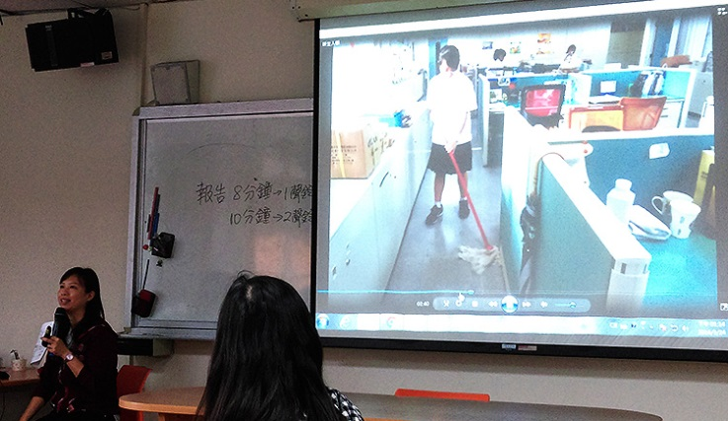 |  |  | 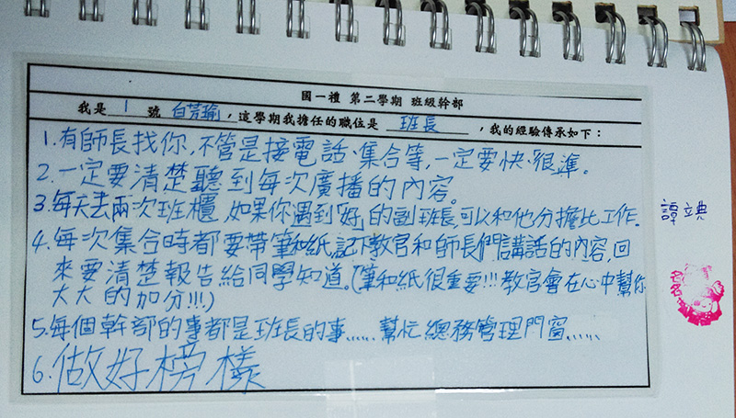
班親會的生活影片播放，拉近親師生的距離，並讓家長了解學生在學校的日常生活。 |  |  | 我很喜歡這一招，幹部工作的經驗傳承，從學生的角度去看幹部的任務與責任，並間接增加學生之間的連結，學習自己不熟悉的項目，鍛鍊挑戰勇氣!!
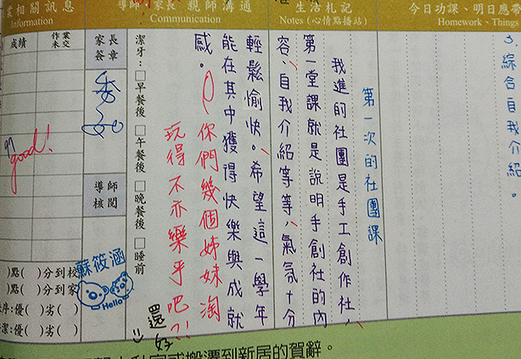 |  |  | 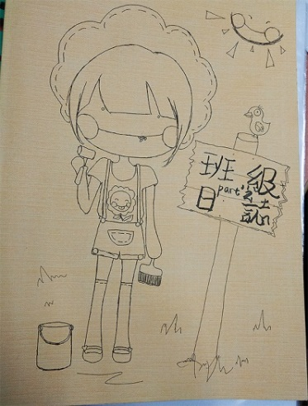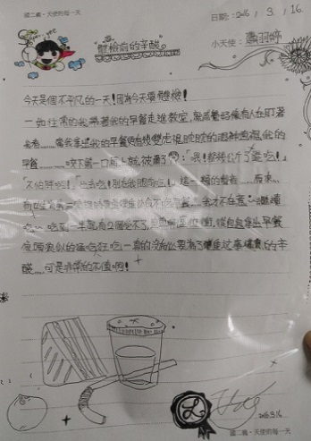
以聯絡簿做好親師互信這一招，需要導師花很多時間經營，期間會用很多的人際技巧，誰說中小學教師不是專業呢?我認為這個專業是複合式、靈活應用的技術，而且時時需要增能來解決教學遇到的困難，也是常常超時的工作!但看到學生能因此受益，就甘之如飴，真的是很可愛的角色! |  |  | 透過班級日誌，與班上每位同學直接接觸，除了建立師生互動，間接也練習學生文筆與表達力，並掌握班上的日常動態，也給不同特質的同學有發揮的空間，我覺得這個是很棒的畢業禮物!
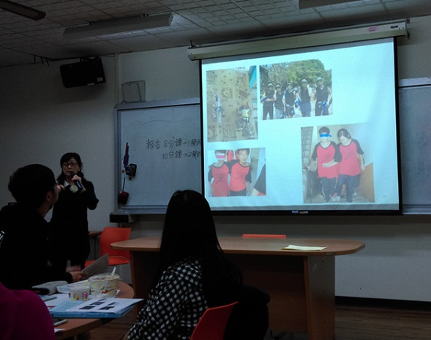 |  |  | 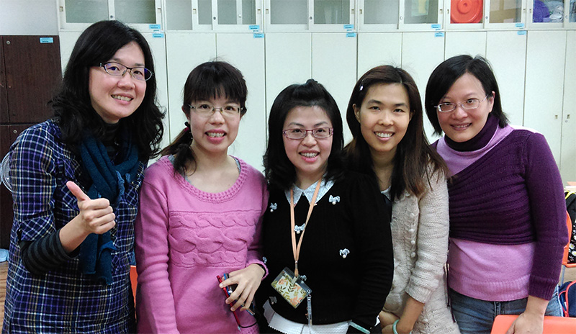
淑瑛老師的情境引導，讓我們靜下心來，回到自己的深處去檢視感謝的人事物，並且藉著爬山活動讓學生親身習得放棄與堅持的承擔! |  |  | 我和附中老師的合影。老師們在休息時間也會彼此交換心得，師師之間情誼互動良好，令人生羨。

